QBOX软件设计需求规格书

编制：

审核：

批准：

目录

1 概述 5
1.1 目的 5
1.2 范围 5
1.3 定义及缩略语 5
1.4 总体规范 5
1.4.1 编程语言规范 5
1.4.2 接口函数规范 6
1.4.3 代码组织规范 6
1.5 参考资料 6
2 系统总体设计 7
2.1 需求概述 7
2.2 总体结构 7
2.2.1 系统结构图 7
2.3 系统描述 9
2.3.1 系统主要输入 9
2.3.2 系统主要输出 9
2.3.3 系统主要功能 10
2.3.4 系统主要性能 10
2.4 运行环境 10
2.5 系统模块设计 11
2.5.1 模块划分 11
2.5.2 WEB应用层模块功能概述 11
2.5.3 业务处理层模块功能概述 12
2.6 处理流程 13
2.6.1 业务操作处理流程 13
2.6.2 告警处理流程 13
2.6.3 升级处理流程 14
3 系统功能列表： 15
3.1 系统业务及功能类 15
3.2 系统配置与管理 16
3.3 系统告警 17
3.4 事件日志 18
3.5 系统升级 18
3.6 系统帮助 19
4 系统业务分析 20
4.1 业务类功能分析 20
4.1.1 窗口业务 20
4.1.2 通道业务 21
4.1.3 光机管理 23
4.2 非业务类 24
4.2.1 系统配置管理 24
4.2.2 系统告警 26
4.2.3 事件日志 27
4.2.4 系统升级 28
4.2.5 系统帮助 29

概述

目的

本文根据QBOX产品需求规格说明，对QBOX软件系统的总体结构设计，功能模块划分，模块接口设计，以及Web页面框架设计进行描述；同时对QBOX产品软件的非功能性需求，包括出错处理，可维护性等加以描述；以便指导详细设计和软件编码。

范围

软件名称：QBOX产品系统软件及PC应用软件

软件英文名称：QBOX System Software and PC Administration Software

软件标签：QBOX

版本号： V1.0

定义及缩略语

 | 英文全称 | 中文解释
CH | Channel | 信道
HS | Horizontal Sync | 水平同步
VS | Vertical Sync | 垂直同步
OVLY | Overlay | 叠加
QBOX | Signal Processor Control | 信号处理控制器
Web | Web Browser | 网页浏览器

总体规范

编程语言规范

数据类型定义
常用数据类型 | 新类型名 | 变量名称前缀
typedef unsigned char | BYTE | by
typedef char | CHAR | c
typedef unsigned short | WORD | w
typedef short | SWORD | ssw
typedef unsigned int | DWORD | dw
typedef int | SDWORD | i
typedef unsigned short | WORD | w
typedef unsigned char | BYTE | by
typedef void | VOID | v

接口函数规范

外部模块的接口规范
供外部模块调用的函数接口命令方式：QBOX模块名称+功能名称。如打开窗口的命名为QboxWndOpen。

内部模块的接口规范
共内部模块调用的函数接口命名方式：模式名称+功能名称。如缩放模块设置图像区域命名为ScalSetRect。只供内部使用的静态函数命名：功能名称。

代码组织规范
代码文件的组织方式按照物理器件和逻辑功能来划分，即每一个设备器件分配一个文件，每一逻辑单元功能分配一个文件，对于需要集中管理的信息则单独分配文件，如寄存器定义，板卡配置信息等则单独分配文件，便于信息的查找和修改。

参考资料
[1] 《QBOX产品系统总体方案》
[2] 《QBOX产品需求规格书》
[3] 《QBOX硬件原理图》
[4] 《FPGA寄存器列表》

系统总体设计

需求概述

QBOX软件有两个部分组成，即运行于PC端的总控软件和QBOX上的业务软件.主要功能包括管理数据采集通道，管理和控制QBOX信号处理完成视频（图像）数据的交叉路由、缩放和叠加等功能。一个总控软件对应多个业务软件.
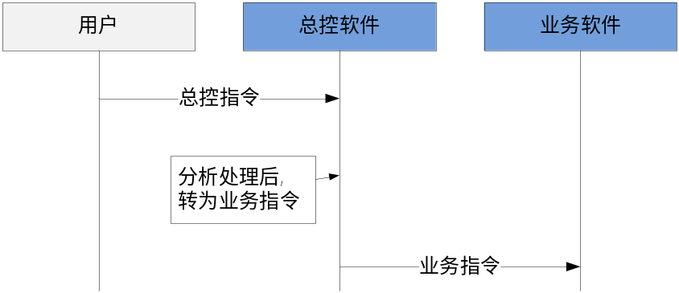

总体结构

系统结构图

为了便于软件功能的移植、替换、添加和删除，结合业务逻辑功能的组织方式，整个软件采用层次式和模块化的软件结构.分为总控软件和业务软件.

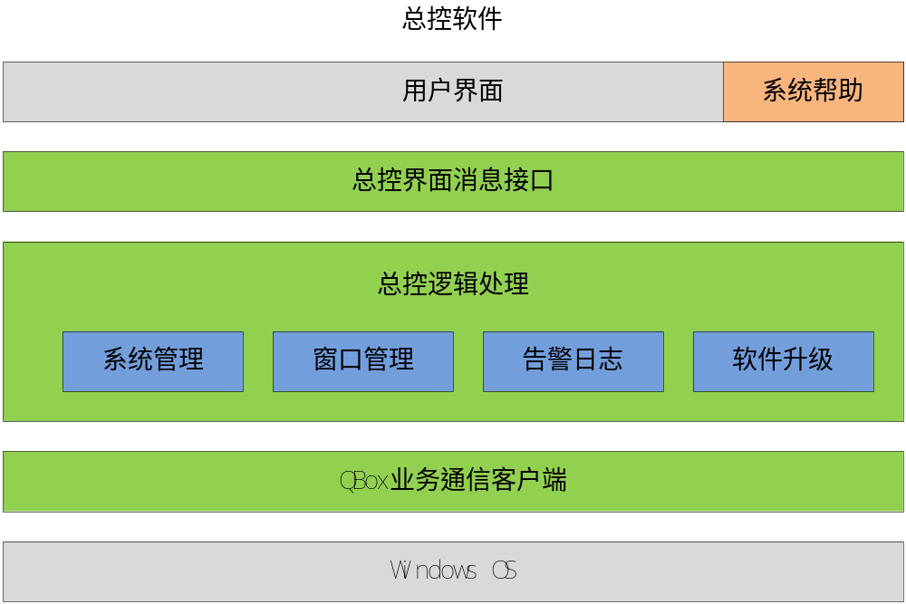

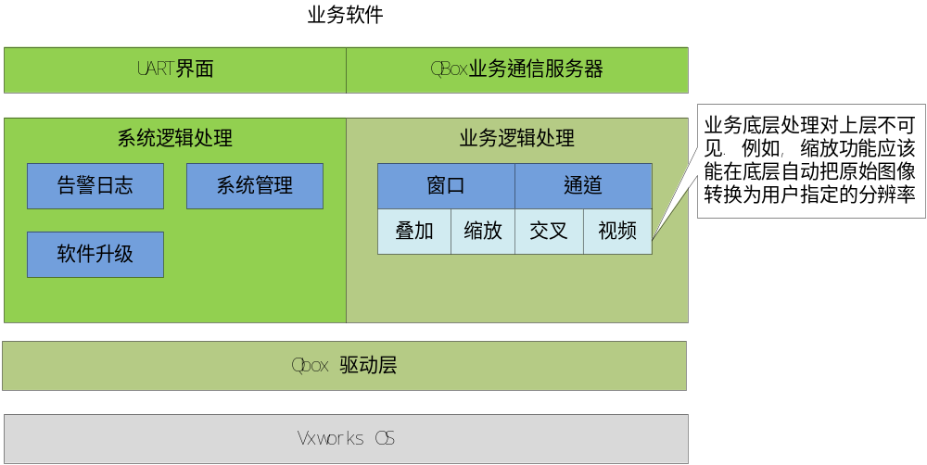

软件结构图

系统描述

系统主要输入
（1）主控机下发的各种命令消息
（2）业务板视频数据的输入

系统主要输出
- 用户界面的显示状态和数据
- 拼接墙完整执行了用户的相关服务

系统主要功能
(1) 系统监控：启动和监控其他任务，电源、温度、信号等异常监控，本功能在系统最小系统中作为平台软件完成。
(2) 单窗口视频处理：对视频信号进行移动、缩放、叠加控制处理，以及改变层叠顺序。
(3) Color-Key显示：对视频窗口显示进行突显控制，重新排列显示的叠层顺序。
(4) 信号窗口操作：对指定信号源进行新建/关闭窗口显示。
(5) 模式切换:运行设定的宏模式预案,即批量开窗口。
(6) 维护升级:支持平滑升级,可在线支持单板软件、单板逻辑的升级；能上传10幅可编程背景图案。
(7) 支持多窗口跨屏、移动、缩放、叠加控制处理，以及改变层叠顺序。
(8) 多通道配置切换处理
(9) 支持测试圆、灰阶、彩条、棋盘格、LOGO等测试图案的显示处理。
(10)系统支持在线调测所有关键芯片的寄存器值，方便现场故障诊断、分析。
(11)软件支持对关键芯片进行巡测，异常时重新配置能使其恢复功能。

系统主要性能
(1) 在移动、改变叠加层次、开关窗口等操作过程中，不能影响图像质量指标（比如显示出现闪烁等现象）。
(2) 为保证图像窗口移动的连续性，涉及视频窗口操作（逻辑开窗、移动、改变叠层顺序等操作）的命令（批量开窗口，由于涉及大量开窗操作可除外）通讯必须满足在1个场周期内完成，即必须在16.7ms@60Hz、20ms@50Hz内完成，包括上述性能3描述的命令执行时间。批量开窗口必须在1S内实现整个模式切换。

运行环境
- 软件环境
RTOS：VxWorks5.5
开发工具：Tornado2.2
调试工具：VTP
- 硬件环境
AT91RM9200
IP00C753
- 测试环境

测试环境示意图

系统模块设计

模块划分

总控软件

用户界面
完成用户界面的系统管理, 窗口管理和用户帮助等主要功能.以下界面仅为演示.
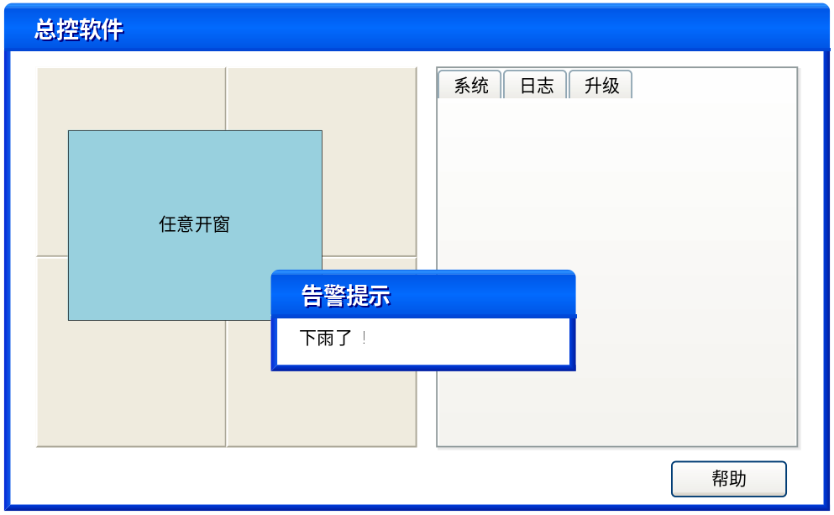

总控消息接口
接口提供发送请求接口和接收事件接口给用户界面. 用户界面通过轮询的方式获取事件, 然后界面做出相应的变动.

这种方式既满足了用户发送需求给总控软件, 总控软件也能及时地发送告警事件信息和Qbox上线信息.

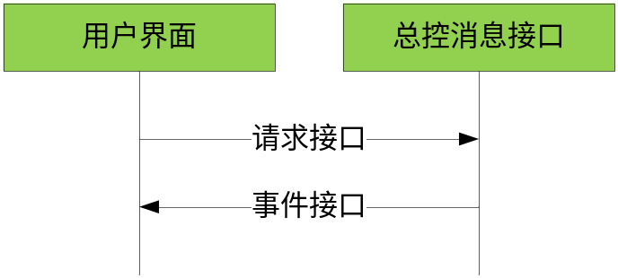

总控逻辑处理

系统管理
接口提供如下

接口名称 | 接口描述
协议版本查询 | 获取通信协议版本
查询网络属性 | 获取Qbox的IP地址, 获取MAC的6Bytes地址
Qbox心跳 | 获取Qbox的在线状态
QBox 重启 | 重新启动QBox
单板状态查询 | 获取QBox业务单板的状态
版本查询 | 获取软件最小系统、主系统，硬件、逻辑的版本
温度检测点温度查询 | 获取单板监测点温度
风扇状态查询 | 获取风扇的运行状态是否正常
设置系统日期 | 将用户设置的日期设置到系统
查询系统日期 | 读取系统当前系统的日期
设置告警蜂鸣器状态 | 设置告警蜂鸣器状态：关闭，打开，清除
查询告警蜂鸣器状态 | 查询告警蜂鸣器状态：打开，关闭
单板系统重启动 | 单板接收命令后，在不断电的情况下重启
查询单板制造信息 | 读取存储在单板上的制造信息
清除告警灯告警状态 | 告警清除灯提示
设置系统初始配置信息 | 将系统设置成一个NxM的显示阵列
查询系统初始配置信息 | 查询系统的显示阵列
温度检测点温度门限设置 | 设置温度的正常工作范围，超出该范围将发出告警，门限值将保存供下次上电初始化使用
温度检测点温度门限查询 | 查询设置上一次设置的温度门限
软件状态查询 | 检测软件是否完整或者错误后，返回检测的结果
设置软件参数命令 | 设置是否将告警写入主控
查询软件参数命令 | 查询当前软件参数
风扇转速查询 | 查询当前风扇的转速
查询光机状态 | 略
查询光机属性 | 略
设置光机属性 | 略

告警日志
告警日志提供以下接口
日志类型中包含事件和告警两类, 告警需要马上上报,事件仅需要查询.

接口名称 | 接口描述
查询日志长度 | 按日志类型, 获取记录长度
查询日志内容 | 按日志类型, 获取记录内容
清除日志内容 | 按日志类型, 清除指定范围的日志(缺省清空)
设置告警上报状态 | 设置状态：关闭，打开
查询告警上报状态 | 查询状态

软件升级

提供以下接口,

接口名称 | 接口描述
整体软件升级 | 提供文件的FTP 地址, 板子自行完成升级和重启
主控板软件升级 | 提供文件的FTP 地址, 板子自行完成升级和重启
主控板逻辑升级 | 提供文件的FTP 地址, 板子自行完成升级和重启
业务板软件升级 | 提供文件的FTP 地址, 板子自行完成升级和重启

涉及多个Qbox同时升级的时候，多个升级进度报告容易产生错误。所以，如果升级中出现问题，通过告警日志模块提示用户。 如果没有问题，通过QBox心跳返回成功方式，告知用户升级成功。

窗口管理
提供以下接口,

跨屏开窗支持两路环接窗口, 其余根据大屏的窗口坐标和高宽完成本地开窗. 通道管理归属于窗口管理的子模块。

总控的窗口句柄和通道索引基于Qbox上的窗口句柄和通道索引， 在前面增加行列位置进行区分。

0102 + Qbox 窗口句柄：代表的是第一行第二列位置的Qbox窗口句柄。

接口名称 | 接口描述
开窗口 | 分析窗口参数，按照指定的信号源，执行开窗流程
关窗口 | 按照指定的窗口句柄，执行关窗。
移动窗口 | 接收指定的窗口句柄及窗口参数，执行移动窗口
枚举窗口 | 查询窗口列表，返回指定的窗口句柄的窗口属性，信号源属性等。
置顶窗口 | 将指定窗口句柄的窗口置顶
显示/隐藏窗口 | 将指定窗口句柄的窗口显示/隐藏
剪切窗口 | 将指定窗口句柄按剪切参数上下左右剪切
查询剪切窗口 | 查询指定窗口句柄的剪切参数
开启/关闭通道 | 将指定的信号类型通道打开，同时返回：行频，场频，像素时钟频率，每行总像素，总行数，H offset，V offset，每行有效像素，有效行数，信号类型参数
静止/激活通道 | 将指定通道设置为激活/静止。
采集板格式查询 | 查询指定通道的行频，场频，像素时钟频率，每行总像素，总行数，H offset，V offset，每行有效像素，有效行数，信号类型参数
采集板通道状态查询 | 查询指定通道是否开启，信号格式是否有错误的状态
设置采集板图像信号参数 | 将指定通道按指定亮度，对比度，饱和度，锐度，制式类型，调整增益参数设置
查询采集板图像信号参数 | 查询指定通道亮度，对比度，饱和度，锐度，制式类型，调整增益参数。
图像边缘参数调整 | 将指定通道按指定水平方向图像偏移，垂直方向图像偏移参数调整
电流参数调整 | 将指定通道按指定电流参数值偏移量，相位值偏移量，PLL除法寄存器值的偏移量参数调整
电流参数查询 | 查询指定通道电流参数值偏移量，相位值偏移量，PLL除法寄存器值的偏移量参数
设置颜色门限值 | 将指定通道按指定设置模式，颜色门限值参数设置
查询颜色门限值 | 查询指定通道设置模式，颜色门限值参数

QBox业务通信客户端
建立TCP/Web的通信客户端方式。

通信协议暂定为1字节对齐的二进制内容传送，内容标示头为”QBox”。

业务软件

UART界面
UART界面接口能够提供其他模块接口的命令行方式调用。

Qbox业务通信服务器
业务通信服务器负责与总控软件的客户端通信，以TCP/Web的方式提供其他模块接口的命令调用。

系统管理
接口提供如下

接口名称 | 接口描述
协议版本查询 | 获取通信协议版本
查询网络属性 | 获取Qbox的IP地址, 获取MAC的6Bytes地址
Qbox心跳 | 获取Qbox的在线状态
QBox 重启 | 重新启动QBox
单板状态查询 | 获取QBox业务单板的状态
版本查询 | 获取软件最小系统、主系统，硬件、逻辑的版本
温度检测点温度查询 | 获取单板监测点温度
风扇状态查询 | 获取风扇的运行状态是否正常
设置系统日期 | 将用户设置的日期设置到系统
查询系统日期 | 读取系统当前系统的日期
设置告警蜂鸣器状态 | 设置告警蜂鸣器状态：关闭，打开，清除
查询告警蜂鸣器状态 | 查询告警蜂鸣器状态：打开，关闭
单板系统重启动 | 单板接收命令后，在不断电的情况下重启
查询单板制造信息 | 读取存储在单板上的制造信息
清除告警灯告警状态 | 告警清除灯提示
温度检测点温度门限设置 | 设置温度的正常工作范围，超出该范围将发出告警，门限值将保存供下次上电初始化使用
温度检测点温度门限查询 | 查询设置上一次设置的温度门限
软件状态查询 | 检测软件是否完整或者错误后，返回检测的结果
设置软件参数命令 | 设置是否将告警写入主控
查询软件参数命令 | 查询当前软件参数
风扇转速查询 | 查询当前风扇的转速
查询光机状态 | 略
查询光机属性 | 略
设置光机属性 | 略

告警日志
告警日志提供以下接口
日志类型中包含事件和告警两类, 告警需要马上上报,事件仅需要查询.

接口名称 | 接口描述
查询日志长度 | 按日志类型, 获取记录长度
查询日志内容 | 按日志类型, 获取记录内容
清除日志内容 | 按日志类型, 清除指定范围的日志(缺省清空)
设置告警上报状态 | 设置状态：关闭，打开
查询告警上报状态 | 查询状态

软件升级
提供以下接口,

接口名称 | 接口描述
整体软件升级 | 提供文件的FTP 地址, 板子自行完成升级和重启
主控板软件升级 | 提供文件的FTP 地址, QBox自行完成升级和重启
主控板逻辑升级 | 提供文件的FTP 地址, QBox自行完成升级和重启
业务板软件升级 | 提供文件的FTP 地址, QBox自行完成升级和重启

如果升级中出现问题，通过告警日志模块提示用户。 如果没有问题，通过QBox心跳返回成功方式，告知用户升级成功。

窗口
接口名称 | 接口描述
开窗口 | 分析窗口参数，按照指定的信号源，执行开窗流程
关窗口 | 按照指定的窗口句柄，执行关窗。
移动窗口 | 接收指定的窗口句柄及窗口参数，执行移动窗口
枚举窗口 | 查询窗口列表，返回指定的窗口句柄的窗口属性，信号源属性等。
置顶窗口 | 将指定窗口句柄的窗口置顶
显示/隐藏窗口 | 将指定窗口句柄的窗口显示/隐藏
剪切窗口 | 将指定窗口句柄按剪切参数上下左右剪切
查询剪切窗口 | 查询指定窗口句柄的剪切参数

通道
接口名称 | 接口描述
开启/关闭通道 | 将指定的信号类型通道打开，同时返回：行频，场频，像素时钟频率，每行总像素，总行数，H offset，V offset，每行有效像素，有效行数，信号类型参数
静止/激活通道 | 将指定通道设置为激活/静止。
采集板格式查询 | 查询指定通道的行频，场频，像素时钟频率，每行总像素，总行数，H offset，V offset，每行有效像素，有效行数，信号类型参数
采集板通道状态查询 | 查询指定通道是否开启，信号格式是否有错误的状态
设置采集板图像信号参数 | 将指定通道按指定亮度，对比度，饱和度，锐度，制式类型，调整增益参数设置
查询采集板图像信号参数 | 查询指定通道亮度，对比度，饱和度，锐度，制式类型，调整增益参数。
图像边缘参数调整 | 将指定通道按指定水平方向图像偏移，垂直方向图像偏移参数调整
电流参数调整 | 将指定通道按指定电流参数值偏移量，相位值偏移量，PLL除法寄存器值的偏移量参数调整
电流参数查询 | 查询指定通道电流参数值偏移量，相位值偏移量，PLL除法寄存器值的偏移量参数
设置颜色门限值 | 将指定通道按指定设置模式，颜色门限值参数设置
查询颜色门限值 | 查询指定通道设置模式，颜色门限值参数

业务逻辑底层

驱动层

软件文档类需求

项目交付的软件相关的文档资料

